科教新視野─2015高瞻計畫教師工作坊
暨自然領域學科中心有效教學示例分享研習
壹、計畫依據
一、教育部104年2月25日臺教授國部字第1040014268A號函核定「普通高級中學課程課務發展工作圈及學科中心104 年度工作計畫」。
二、科技部科國司『103年度「高瞻計畫-新興科技課程研發暨多元應用推廣計畫」』。

貳、計畫目的
一、配合推廣十二年國民基本教育理念與實施之課程，增進學科教師因應十二年國民基本教育之教學專業能力，並鼓勵教師發展跨科教學示例。
二、鼓勵學科教師持續研習進修，提升教師專業成長知能與教學成效。

參、辦理單位
一、指導單位：教育部國民及學前教育署、科技部科教發展及國際合作司
二、主辦單位：國立臺灣大學科學教育發展中心、國立臺灣大學生命科學系、物理學科中心、化學學科中心、基礎地球科學學科中心、海洋教育資源中心

肆、辦理內容
一、參加對象：全國各級中學自然領域學科教師，各區約250位。
二、研習日期地點：
場次 | 時間 | 地點 | 預估人數
北區 | 104年5月23日(六) | 國立臺灣大學博雅教學館 | 250
南區 | 104年5月30日(六) | 國立臺中一中科學館 | 250

三、課程表：
(一)北區：103年5月23日(六)
時間 | 活動內容
09：00-09：25 | 報到
09：25-09：30 | 開幕式
09：30-10：40 | 科教老師自我實現的契機  (國立臺灣大學大氣科學系 陳泰然教授)
10：40-10：50 | 中場休息
10：50-12：00 | 推動課程設計發展才是台灣教育的希望！  (國立臺灣大學化學系 陳竹亭教授)
12：00-13：10 | 午餐
13：10-13：20 | 報到
 | 數位教學 | 跨科教學 | 探究教學 | 教具開發
13：20-14：30 | 草創~初探永豐植物學習平台(高瞻課程) | 愛的淚珠：  藍眼淚 | 探究導向教學的綠色電化學實驗模組與官能基爬爬樂桌遊設計 | 簡易光電計與簡易酸鹼度計模組 (高瞻課程)
13：20-14：30 | 楊美珠 老師 | 石惠美 老師 | 廖旭茂 老師 | 葉世榮 老師
14：30-14：40 | 休息&換教室
 | 數位教學 | 跨科教學 | 探究教學 | 教具開發
14：40-15：50 | 數位學習的計劃、歷程與管控 (SPOCS/ERP/LMS) | 「光彩電能」  教案分享 | 素養導向的科學探究課程設計 | 百元望遠鏡  製作分享
14：40-15：50 | 葉宏毅 老師 | 劉月梅 老師 | 張仁壽 老師 | 游大立 老師
15：50-16：10 | Coffee Break
16：10-17：10 | 十二年國民基本教育課程綱要座談會
16：10-17：10 | 物理 | 化學 | 生物 | 基礎地科
17：10 | 賦歸

(二)中區：104年5月30日(六)
時間 | 活動內容
09：00-09：25 | 報到
09：25-09：30 | 開幕式
09：30-10：40 | 科教老師自我實現的契機  (國立臺灣大學大氣科學系 陳泰然教授)
10：40-10：50 | 中場休息
10：50-12：00 | 如何使十二年國教成為翻轉台灣教育的契機？  (國立臺灣大學化學系 陳竹亭教授)
12：00-13：10 | 午餐
13：10-13：20 | 報到
 | 數位教學 | 跨科教學 | 探究教學 | 教具開發
13：20-14：30 | 電腦教室裡  的數學課 | 校園環境永續實踐─綠屋頂、落葉回收、廚餘堆肥、雨水回收 | 素養導向的科學探究課程設計 | 百元望遠鏡  製作分享
13：20-14：30 | 黃裕雄 老師 | 邱廷熙 老師 | 張仁壽 老師 | 游大立 老師
14：30-14：40 | 休息&換教室
 | 數位教學 | 跨科教學 | 探究教學 | 教具開發
14：40-15：50 | 數位學習的計劃、歷程與管控 (SPOCS/ERP/LMS) | 「光彩電能」  教案分享 | 探究導向教學的綠色電化學實驗模組與官能基爬爬樂桌遊設計 | 簡易光電計與簡易酸鹼度計模組 (高瞻課程)
14：40-15：50 | 葉宏毅 老師 | 劉月梅 老師 | 廖旭茂 老師 | 葉世榮 老師
15：50-16：10 | Coffee Break
16：10-17：10 | 十二年國民基本教育課程綱要座談會
16：10-17：10 | 物理 | 化學 | 生物 | 基礎地科
17：10 | 賦歸

- 報名方式：
(一)報名時間：即日起開放報名，報名截止日期：臺北場5月20日(三) 、中區場5月27日(三)。
(二)報名網址：請依參加場次至下列網址報名，
北區：http://goo.gl/mLPPqM
中區：http://goo.gl/ENuJ0N
- 其他注意事項：
1.本次研習各場次核發進修研習時數5小時。
2.請各校惠予參加研習人員公(差)假登記，遺留課務及交通差旅費由原服務單位依相關規定支應。
3.為響應環保，研習期間請自行攜帶環保筷及環保杯。
4.若有任何問題，可與下述單位連繫、詢問。
(1)國立臺灣大學高瞻計畫辦公室陳先生：02-3366-2502
(2)物理學科中心：04-2222-6081轉811
(3)化學學科中心：07-2868059
(4)基礎地球科學學科中心：07-2115418轉666、667
(5)海洋資源教育中心：02-2219-3700轉520

- 交通資訊：
1.北區：國立臺灣大學博雅教學館
(A)搭乘捷運：搭乘捷運松山新店線至「公館站」，3號出口出站。向右沿著羅斯福路走到新生南路，右方即可看到校門口。進入校園後，請沿著椰林大道，遇左側第二條叉路左轉，直走到十字路口，右斜前方即為博雅教學館。
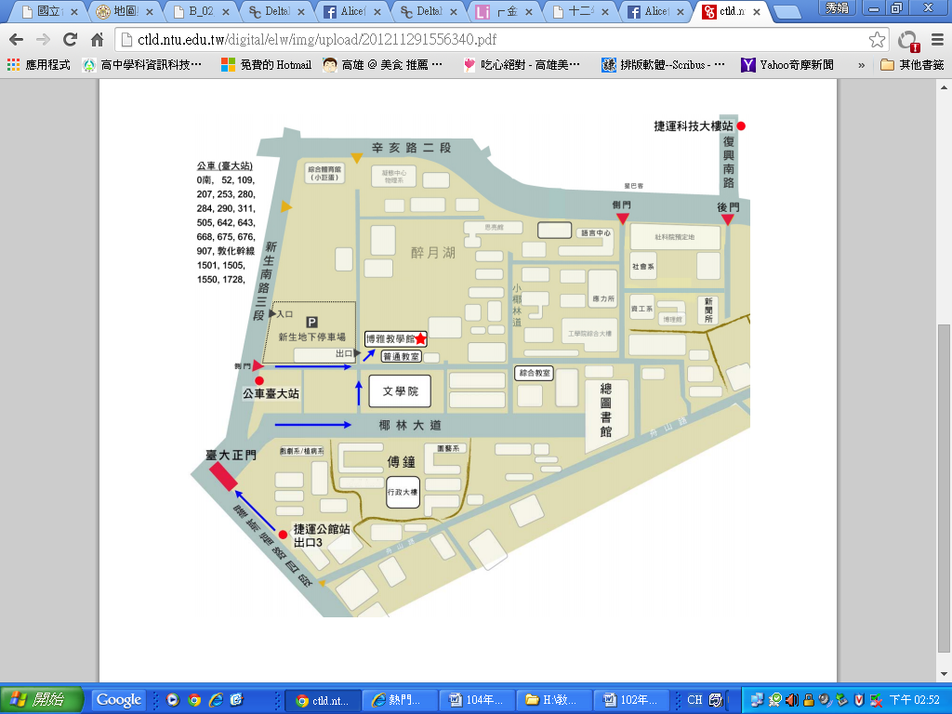
(B)搭乘公車：可至臺大站下車，由新生南路之側門進入，直走約 5 分鐘即達博雅教學館。

2.中區：國立臺中第一高級中學(臺中市北區育才街2號)
(A)搭乘高鐵：可於六號出口搭乘159路高鐵快捷公車(臺中高鐵站-中國醫藥大學-臺中公園)至『台中一中』站下車，即抵達本校。或轉乘台鐵(新烏日站)至台中火車站，再轉乘公車或計程車前往。
(B)搭乘台鐵：出站後轉搭50路公車至台中一中站，或搭乘9路、12路、35路、57路、58路、100路公車至台中科技大學站，步行育才街即抵達。
